 | Museo Archeologico di Vibo Valentia: giovedì l'inaugurazione della targa che segnala la presenza della VideoguidaLIS
 | Visita in Lingua Italiana dei Segni con la VideoguidaLIS
 | 4° Turismi accessibili: Una VideoguidaLIS si aggiunge ai premi » Turismo
 | 50° anniversario Museo Archeologico, VideoguidaLIS per abbattimento delle barriere sensoriali dell'udito » Cultura
 | https://www.sordionline.com/cultura/2018/12/visita-guidata-nella-lingua-italiana-dei-segni-alla-reggia-di-caserta
 | Dalla Calabria una conquista della lingua dei segni. Nel segno dell'arte » Tecnologia
 | Grande fermento per l’inaugurazione del nuovo Polo Museale a Palazzo Nieddu del Rio, moderno e digitale » Cultura
 | Primo premio per la "Video Guida Lis" del MArRC
 | VideoguidaLIS
 | Turismi accessibili, primo premio al Museo archeologico di Reggio Calabria
archeologiavocidalpassato  News, curiosità, ricerche, luoghi, persone e personaggi | VideoguidaLis
 | Iniziativa di solidarietà del Rotary, nasce la prima app la prima app videoguidaLis
 | video guida lis Archivi
 | https://www.yescalabria.com/en/tag/video-guida-lis/
 | Museo Archeologico di Vibo Valentia: giovedì l'inaugurazione della targa che segnala la presenza della VideoguidaLIS
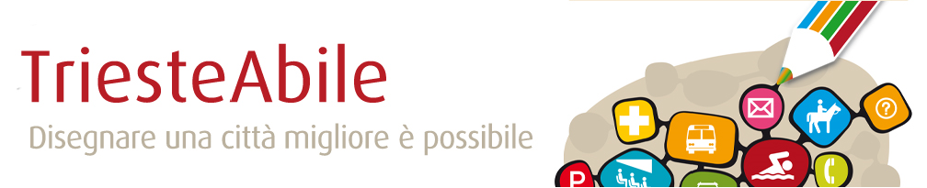 | fino al 14 maggio 2019 - 4° TURISMI ACCESSIBILI: Una VideoguidaLIS si aggiunge ai premi
 | Aspromonte, Identità e Colori in mostra “accessibile”
 | Parco Nazionale dell'Aspromonte: Novità: Identità e colori: l'Aspromonte torna in mostra al palazzo della Cultura di Reggio Calabria. Dal 4 al 21 dicembre
 | "Un giorno all'anno tutto l'anno"
 | Video guida Lis museo archeologico Vibo Valentia
 | A palazzo Santa Chiara la presentazione del progetto Video Guida Lis
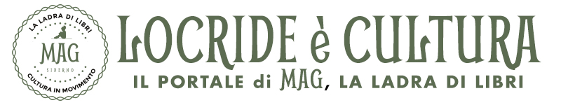 | UN GIORNO ALL'ANNO TUTTO L'ANNO Il 29 a palazzo Nieddu si presenta il nuovo progetto di accessibilità ai musei
 | Museo Archeologico Nazionale Vito Capialbi di Vibo Valentia
 | Dalla Calabria una conquista della lingua dei segni. Nel segno dell’arte
 | Accessibilità: una videoguida in LIS al Museo Archeologico Nazionale di Reggio Calabria |ICT beni culturali
 | Caserta. Alla Reggia una visita guidata nella Lingua Italiana dei Segni
 | Locri (RC). Accessibilità culturale al Museo Archeologico Nazionale di Palazzo Nieddu Del Rio. |
 | Aspromonte, Identità e Colori in mostra al Castello Aragonese
 | La città di Locri inaugura il nuovo Polo Museale
 | Museo Archeologico Nazionale di Palazzo Nieddu Del Rioa Locri: 'Un giorno all'anno tutto l'anno'
 | Musei: a Locri 'Un giorno all’anno tutto l’anno'
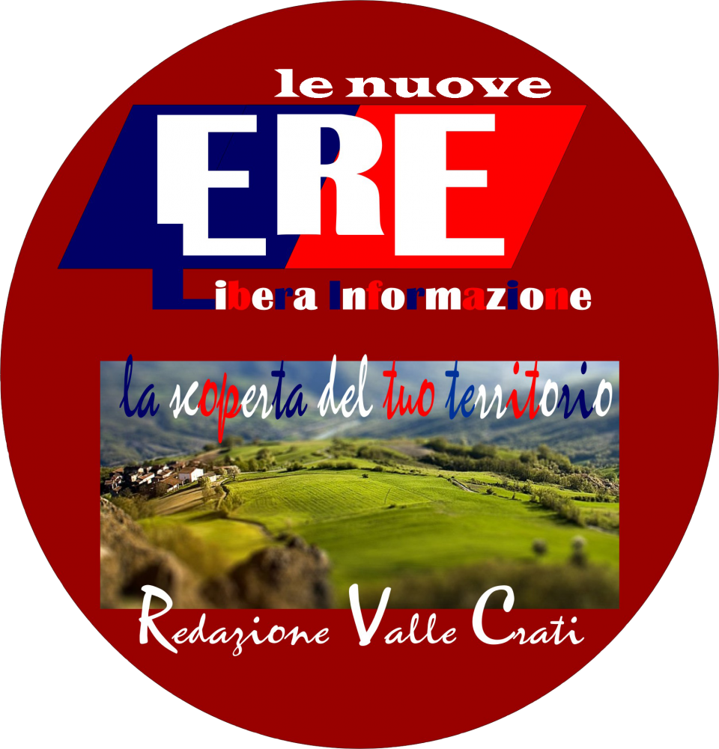 | Un giorno all'anno tutto l'anno Museo Archeologico Nazionale di Palazzo Nieddu Del Rio Locri (Reggio Calabria) 29 dicembre 2018 – Ore 17.30
 | a Palazzo Nieddu Del Rio Archivi
 | Locri: “Un giorno all'anno tutto l'anno”
 | A scuola di archeologia al Museo di Locri
 | Locri (Rc): Un giorno all'anno tutto l'anno Museo Archeologico Nazionale di Palazzo Nieddu Del Rio
 | Un giorno all'anno tutto l'anno »
 | Aspromonte: identità e colori | Reggio Calabria Notizie
 | Locri: "Un giorno all'anno tutto l'anno"
 | Museo Archeologico Nazionale di Palazzo Nieddu Del Rio Locri (Reggio Calabria)- Un giorno all'anno tutto l'anno
 | SuperAbile INAIL - Turismi accessibili, primo premio al Museo archeologico di Reggio Calabria
 | Un giorno all'anno tutto l'anno
 | Visita guidata nella lingua italiana dei segni alla Reggia di Caserta |
 | Un giorno all'anno tutto l'anno »
 | Al Museo Archeologico di Locri «Un giorno all'anno tutto l'anno»: arte, storia e tecnologia per abbattere ogni barriera
 | Mondragone, presentazione, restauro, allestimento, valorizzazione video guida LIS
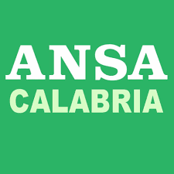 | Premiata video guida Lis Museo Reggio - Calabria
 | Disabilità sensoriali » La video-guida nella lingua italiana dei segni vince il premio Turismi accessibili
 | Castello Aragonese e Museo. Aspromonte protagonista a Reggio nel sabato di mezz'estate
 | Premiata video guida Lis Museo Reggio |
 | LIS, videoguida per non udenti alla Reggia di Caserta
 | Reggia di Caserta, arrivano le videoguide Lis per i visitatori non udenti
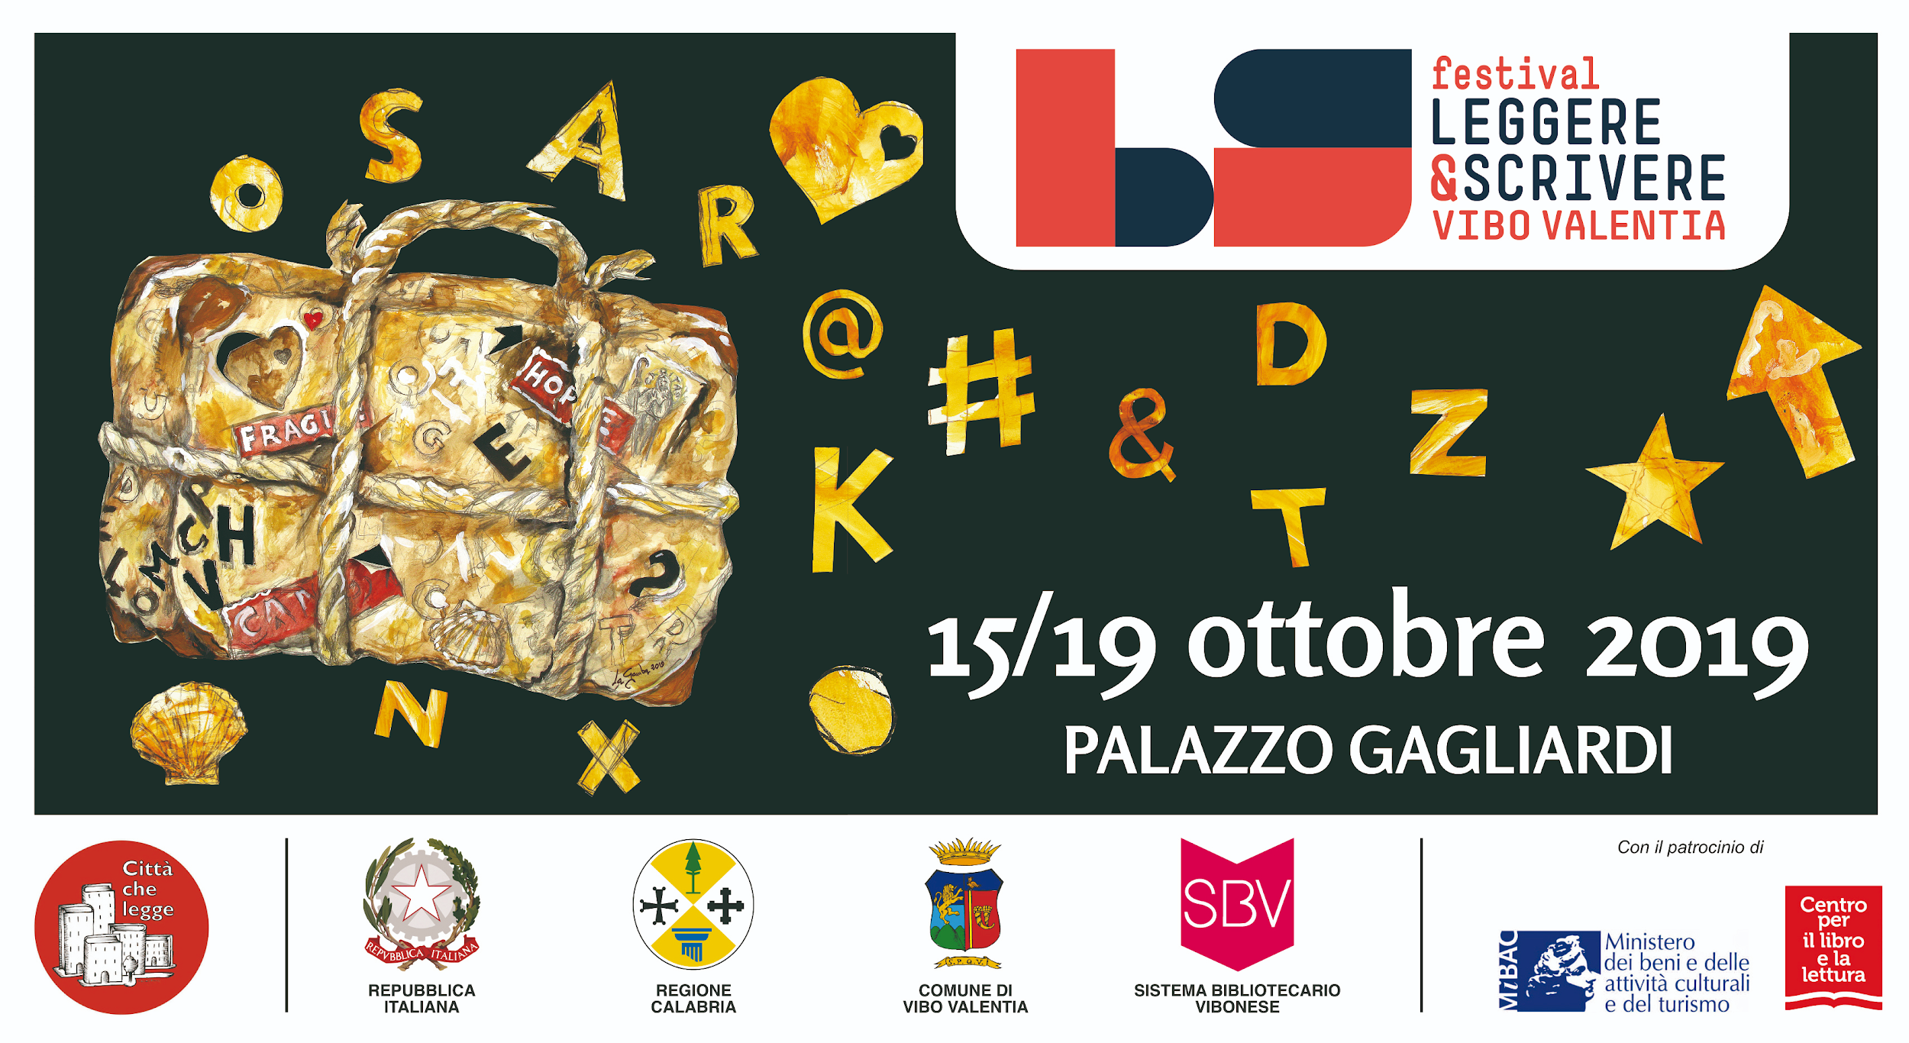 | Giuseppe Musicò: anche a Vibo Valentia la videoguida LIS per una cultura inclusiva
 | Reggia di Caserta, arrivano le videoguide LIS
 | Reggia di Caserta senza barriere: arrivano le videoguide della Lis
 | Un anno fa veniva inaugurato il nuovo Museo archeologico di Reggio Calabria
 | Nelle Grotte di Castellana arriva la guida in Lis: "La bellezza non deve avere barriere"
 | Turismo per tutti, una videoguida in Lingua dei segni per le Grotte di Castellana
 | La prima videoguida LIS delle Grotte di Castellana » Tecnologia, Turismo
 | Arte e disabilità. E' sviluppata a Reggio Calabria la prima videoguida LIS delle Grotte di Castellana
 | Grotte di Castellana, 82esimo anniversario della scoperta e bilancio 2019
 | Reggia di Caserta senza barriere: arrivano le videoguide in LIS
 | Da 9 a 11 febbraio Grotte di Castellana alla Bit Milano
 | Da 9 a 11 febbraio Grotte di Castellana alla Bit Milano
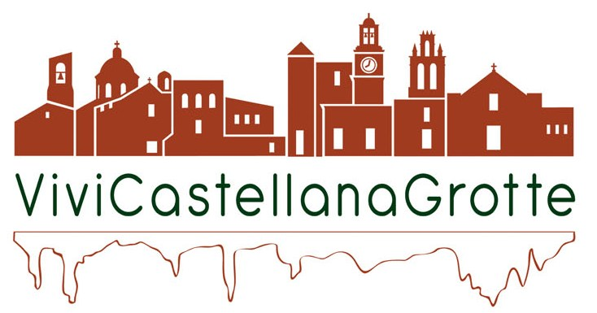 | Grotte di Castellana - In partenza per la BIT meneghina
 | Le Grotte di Castellana alla Bit di Milano
 | Grotte di Castellana alla Bit Milano
 | https://www.canale7.tv/news/le-grotte-di-castellana-presentano-a-milano-la-nuova-videoguida-lis.html#.XkZy2GhKhPZ
 | Alla Bit di Milano presentata la videoguida in Lis delle grotte
 | Castellana Grotte,UNA VIDEOGUIDA IN LINGUA DEI SEGNI PER LE GROTTE . LA PRIMA DELLE GROTTE ITALIANE
 | Grotte di Castellana, aperture straordinarie per il Carnevale
 | Grotte di Castellana: aperture straordinarie per il Carnevale 2020
 | Aperture straordinarie alle Grotte di Castellana
 | Le Grotte di Castellana a Unomattina per ''Grotte 100% Accessibili''

